**……………………………..………….. LİSESİ 2023–2024 EĞİTİM-ÖĞRETİM YILI**

**10. SINIFLAR COĞRAFYA DERSİ I. DÖNEM II. YAZILI CEVAP ANAHTARI**

Ad-Soyad: …/12/2023

Sınıf: *Süre: 40 dk*

No:

**1) Dünya'nın iç yapısını oluşturan katmanların adlarını aşağıdaki kesit üzerindeki noktalı yerlere yazınız.** *(10P)*

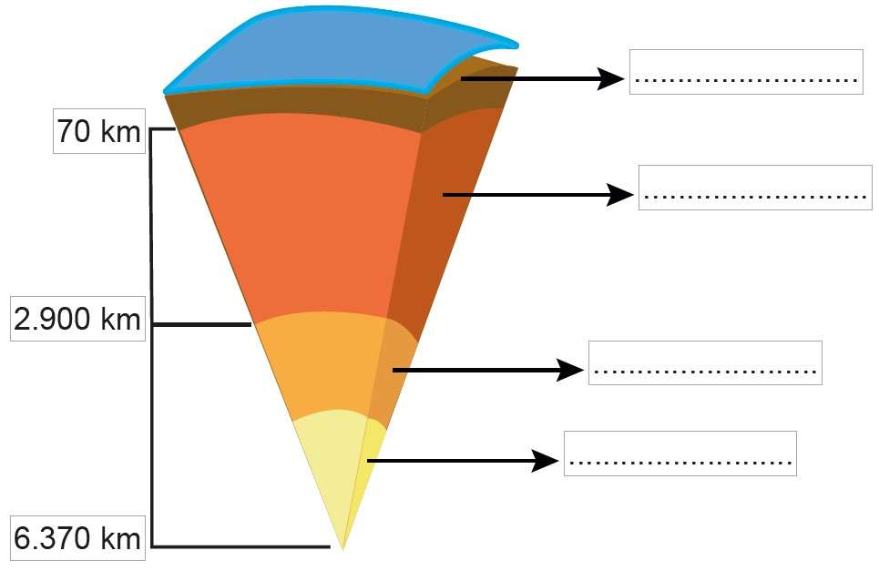

**2) Ülkemizde deprem tehlikesinin fazla olduğu illerden iki tanesini yazınız.** *(10P)*

* **Erzincan**
* **Hatay**

**3) Lagün ve tombolo kavramlarını açıklayınız.** *(10P)*

**Lagün: Kıyı setlerinin gelişmesi sonucu bir koy ya da körfezin önü kapanabilir. Bu şekilde koy ya da körfez göle dönüşür. Bu göllere de lagün veya denizkulağı denir.**

**Tombolo: Adaları ana karaya ya da birbirine bağlayan kıyı oklarına tombolo adı verilir.**

**4) Ülkemizde ria tipi kıyılar nerelerde görülür** *(10P)*

* **İstanbul Boğazı**
* **Çanakkale Boğazı**

**5) Aşağıdaki harita harflerle gösterilen yer şekillerinin isimlerini haritanın alt bölümüne yazınız.** *(10P)*

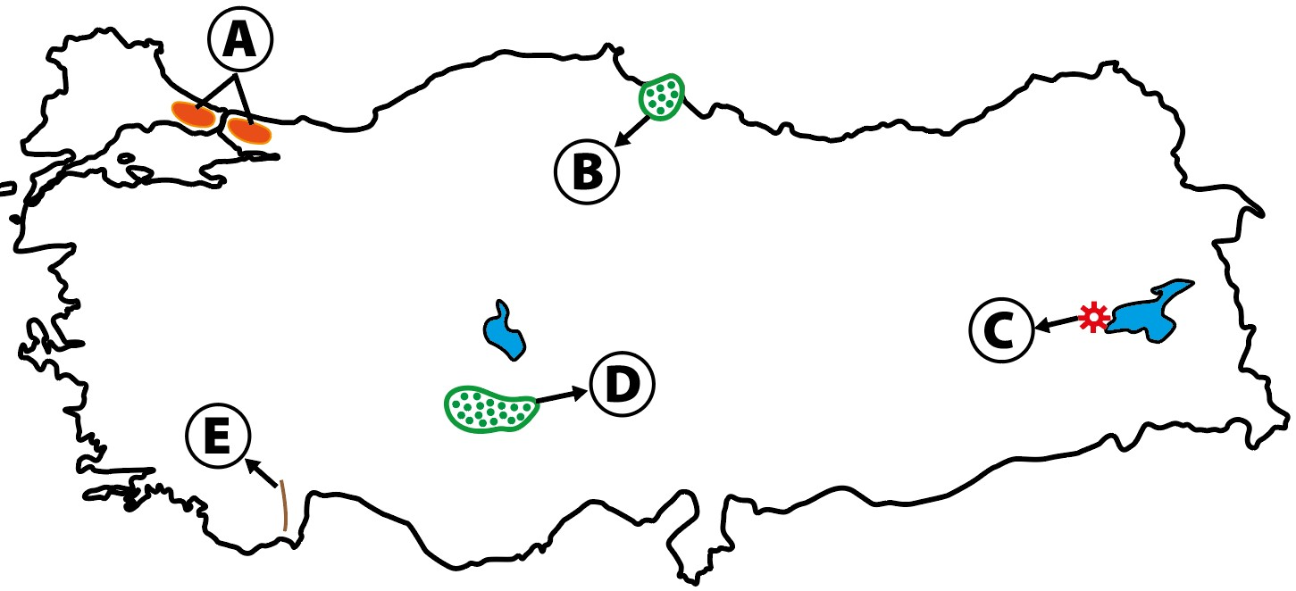

**A : Çatalca-Kocaeli Platosu**

**B : Bafra Ovası**

**C : Nemrut Dağı**

**D : Konya Ovası**

**E : Bey Dağları**

**6) Aşağıdaki Dünya haritası üzerinde Hint Okyanusu’nu, Japon Denizi’ni, Hazar Gölü’nü, Amazon Nehri’ni ve Nil Nehri’ni gösteriniz.** *(10P)*

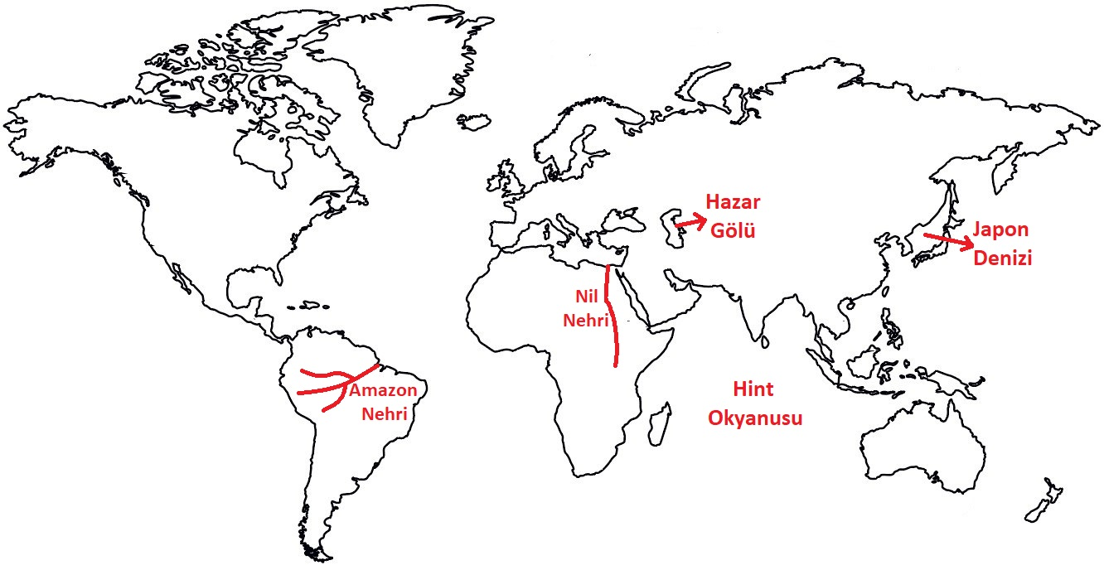

**Yer kabuğu**

**Manto**

**Dış çekirdek**

**İç çekirdek**

**9) Laterit topraklar ve Hidromorfik topraklar hakkında bilgi veriniz.** *(10P)*

**Laterit topraklar: Sıcaklık ve nemin yüksek olduğu Ekvator çevresinde görülür. Kimyasal çözülme görülür. Demir oksit bakımından zengin olan lateritler kızıl renktedir. Bu topraklar, yoğun bitki örtüsüne sahip olmasına rağmen aşırı yıkanma ve canlıların humusu tüketmesi nedeniyle organik madde bakımından fakirdir.**

**Hidromorfik topraklar: Taban su seviyesinin yüksek, drenajın da kötü olduğu sazlık ve bataklık alanlarda oluşur. Bu topraklar tarıma elverişli değildir.**

**10) Ülkemizde Çernezyom topraklar nerede görülür?** *(5P)* **Bu toprağın özelliklerini yazınız?** *(5P)*

**Çernezyom topraklar Kuzeydoğu Anadolu’da görülür. Bu bölgede çayır bitki örtüsü görülür. Çayırlar altında humus bakımından zengin olan çernezyom topraklar oluşmuştur. Koyu renkli olduğu için “kara topraklar” olarak da adlandırılan çernezyomlarda geniş otlakların oluşması, büyükbaş hayvancılığın gelişmesini sağlamıştır.**

**………………………….. …………………………..**

**Coğrafya Öğretmeni Coğrafya Öğretmeni**

**7) Ülkemizde fay kaynaklarının yaygın olarak görüldüğü illerimizden iki tanesini yazınız.** *(10P)*

* **Nevşehir**
* **Afyonkarahisar**

**8) Ülkemizdeki su kaynakları hangi amaçlar için kullanılmaktadır?** *(10P)*

* **Ticaret**
* **Sulama**
* **Balıkçılık**
* **İçme suyu**
* **Tuz üretimi**
* **Deniz turizmi**
* **Kaplıca turizmi**